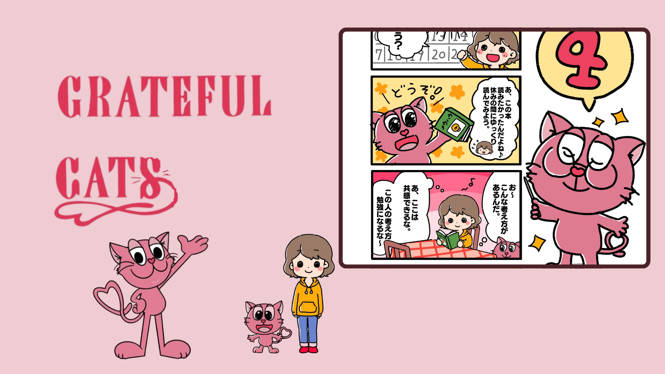

**Ika-apat na Episode ng GRATEFUL CATS: "Weekend②" Inilabas!**

**Inilabas na ang bagong episode ng manga na GRATEFUL CATS, "Weekend②". Sa pagkakataong ito, ang tema ay kung paano gugulin ang isang bakasyon, na nagtatampok ng isang nakakaantig na kwento.**

**Isa sa mga pinakanakakaantig na eksena sa episode na ito ay kung paano natututo ng bagong kaalaman ang mga karakter sa pamamagitan ng pagbabasa ng mga aklat. Ang mundo ng GRATEFUL CATS ay maganda ang pagkakalarawan ng kahalagahan ng pagpapahalaga sa maliliit na kasiyahan sa pang-araw-araw na buhay.**

# Ano ang GRATEFUL CATS?

Ang GRATEFUL CATS ay isang makabagong proyekto na gumagamit ng teknolohiyang AR. Nakatuon ito sa pagpapalaganap ng pagpapasalamat sa pamamagitan ng pagkilala sa maliliit na kaligayahan sa araw-araw na buhay. Ang mga karakter ay palaging nakangiti, itinuturo sa atin ang kahalagahan ng kasiyahan sa ating pang-araw-araw na buhay.

Sama-sama nating gawing mas masaya at positibo ang bawat araw kasama ang GRATEFUL CATS.

# Espesyal na Kaganapan sa Smapocke App!

Upang ipagdiwang ang paglabas ng GRATEFUL CATS Episode 4: "Weekend②", may espesyal na gawain sa Smapocke app!

* Link ng Gawain: [https://www.smapocke.app/list/open_event](https://www.smapocke.app/list/open_event)
* Huling araw: Oktubre 1, 2024

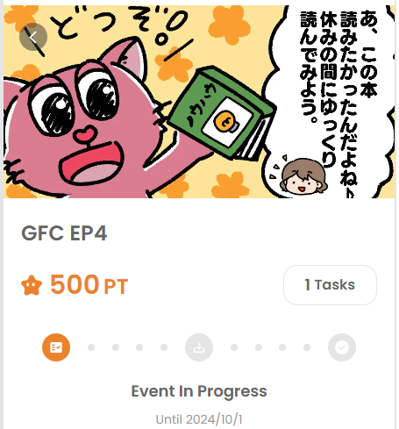

# Huwag Palampasin ang Pinakabagong Balita ng GRATEFUL CATS!

Ang GRATEFUL CATS ay regular na naglalabas ng mga bagong episode. Subaybayan ang mga update tungkol sa kwentong ito na tumutulong sa iyo na muling matuklasan ang kaligayahan sa araw-araw at ibahagi ang pagiging positibo sa iba sa pamamagitan ng pagsunod sa mga opisyal na social media accounts.

Huwag kalimutang sundan at tangkilikin ang mundo ng GRATEFUL CATS!

# Pinakabagong Impormasyon

* Opisyal na X Account ng GRATEFUL CATS: [https://twitter.com/gratefulcatsIP](https://twitter.com/gratefulcatsIP)
* Opisyal na X Account ng JAPAN DAO: [https://twitter.com/japandaojp](https://twitter.com/japandaojp)
* Opisyal na Discord ng JAPAN DAO: [https://discord.com/invite/japandao](https://discord.com/invite/japandao)